CIFP César Manrique.
Ciberseguridad en Entornos de las Tencologías de la Información.
Módulo: Incidentes de Ciberseguridad (IHC)
Profesor: Luis Martínez Ibáñez

Herramienta de análisis y auditoria de seguridad

Juan Carlos Francisco Mesa

Esta obra está licenciada bajo la Licencia Creative Commons Atribución 4.0 Internacional. Para ver una copia de esta licencia, visite http://creativecommons.org/licenses/by/4.0/ o envíe una carta a Creative Commons, PO Box 1866, Mountain View, CA 94042, USA.

Índice
CONTEXTO DEL CASO PRÁCTICO 1
Empresa: "TechSolutions Canarias S.L." 1
FASE 1: INVENTARIO Y CLASIFICACIÓN DE ACTIVOS 2
Tarea 1.1: Identificación de Activos 2
INVENTARIO DE ACTIVOS DE INFORMACIÓN 2
TABLA DE INVENTARIO 2
Tarea 1.2: CLASIFICACIÓN DE ACTIVOS SEGÚN CIA 5
MATRIZ DE CLASIFICACIÓN CIA 5
Tarea 1.3: Identificación de Vulnerabilidades 7
ANÁLISIS DE VULNERABILIDADES 7
FICHA DE ANÁLISIS DE VULNERABILIDADES 7
MATRIZ DE RIESGOS RESUMIDA 11
FASE 2: MEDIDAS DE SEGURIDAD FÍSICA (Individual-1h) 12
Tarea 2.1: Análisis del Perímetro Físico 12
ANÁLISIS DE SEGURIDAD FÍSICA 12
EVALUACIÓN DE SEGURIDAD FÍSICA ACTUAL 12
Tarea 2.2: Plan de Seguridad Física 15
PLAN DE SEGURIDAD FÍSICA 15
1. MEDIDAS PERIMETRALES 15
2. PROTECCIÓN SALA DE SERVIDORES 17
3. POLÍTICA DE ESCRITORIO LIMPIO Y GESTIÓN DE SOPORTES 18
4. PRESUPUESTO CONSOLIDADO 19
FASE 3: MEDIDAS DE SEGURIDAD LÓGICA 20
Tarea 3.1: Hardening de Sistemas 20
HARDENING DE SISTEMAS 20
A) ESTACIONES DE TRABAJO WINDOWS (Windows 10/11) 20
B) SERVIDORES LINUX 21
B.1 Nivel Sistema Operativo 21
B.2 Nivel Servicios 21
B.3 Nivel Red 22
B.4 Nivel Usuarios y Permisos 23
C) DISPOSITIVOS DE RED (Switches, Routers, WiFi) 23
Segmentación de Red Propuesta (Esquema VLANs) 24
Tarea 3.2: Gestión de Accesos e Identidades 25
GESTIÓN DE ACCESOS E IDENTIDADES 25
1. POLÍTICA DE CONTRASEÑAS 25
2. AUTENTICACIÓN MULTIFACTOR (MFA) 26
3. GESTIÓN DE USUARIOS 27
4. CONTROL DE ACCESO BASADO EN ROLES (RBAC) 29
Resumen general: 31
Tarea 3.3: Protección de Endpoints y Datos 32
PROTECCIÓN DE ENDPOINTS Y DATOS 32
1. ANTIVIRUS / EDR 32
2. DATA LOSS PREVENTION (DLP) 33
3. COPIAS DE SEGURIDAD 35
4. CIFRADO 37
Tarea 3.4: Monitorización y Gestión de Vulnerabilidades 38
MONITORIZACIÓN Y GESTIÓN DE VULNERABILIDADES 38
1. SIEM / MONITORIZACIÓN 38
2. GESTIÓN DE VULNERABILIDADES 40
2.2 Escaneo de Vulnerabilidades 41
3. RESPUESTA A INCIDENTES 42

Introducción.

La auditoría de seguridad es un proceso esencial dentro de la gestión de sistemas informáticos, ya que permite detectar vulnerabilidades, configuraciones inadecuadas y posibles brechas de seguridad que podrían ser aprovechadas por atacantes. A través de este análisis sistemático se obtiene una visión clara del estado actual de la infraestructura, facilitando la implementación de medidas preventivas y correctivas que fortalezcan la seguridad general del entorno.

En este contexto, existen herramientas especializadas que automatizan gran parte de las tareas de revisión y evaluación. Entre las más destacadas se encuentran Lynis, enfocada en la auditoría y el hardenning Linux y Unix-like, y CLARA, diseñada para entornos Windows. Ambas permiten realizar diagnósticos detallados, generar informes de cumplimiento y ofrecer recomendaciones concretas para mejorar la postura de seguridad de los sistemas operativos donde se aplican.

Lynis es una potente herramienta de auditoría y hardenning de código abierto, desarrollada por la empresa CISOfy. Está diseñada para analizar entornos Unix, Linux y sistemas tipo BSD, evaluando su nivel de seguridad mediante una amplia serie de pruebas automatizadas. Durante el proceso de análisis, Lynis examina aspectos críticos como configuraciones del sistema, servicios en ejecución, permisos de archivos, cuentas de usuario, autenticación, políticas de contraseñas y otros componentes del entorno operativo.

Su objetivo principal es identificar vulnerabilidades, configuraciones inseguras o prácticas deficientes que puedan comprometer la seguridad del sistema. Al finalizar la auditoría, Lynis genera informes detallados y puntuaciones de seguridad junto con códigos de referencia que permiten investigar cada hallazgo y aplicar las medidas correctivas adecuadas. Gracias a su naturaleza modular y a su compatibilidad con diferentes distribuciones, Lynis se ha convertido en una herramienta ampliamente adoptada por administradores de sistemas, equipos de ciberseguridad y auditores técnicos para mantener y mejorar la postura de seguridad en entornos Linux/Unix.

Lynis en Mint: Auditoría de seguridad del sistema

1. Requisitos previos
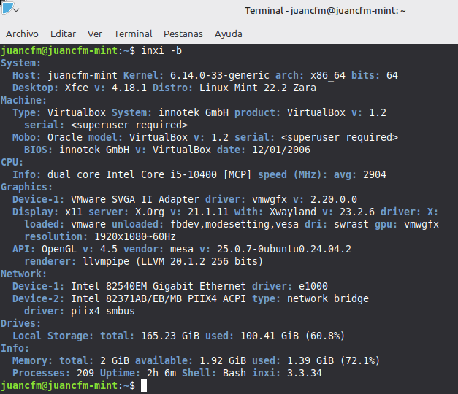

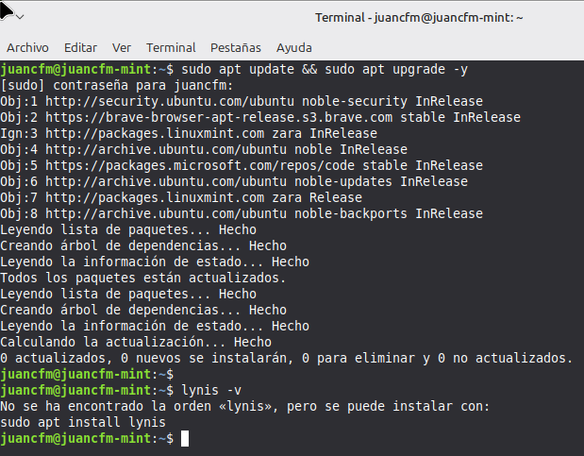

2. Instalación de Lynis
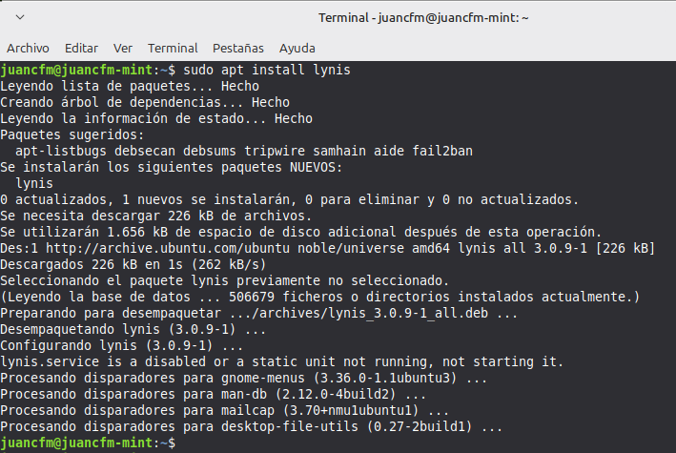

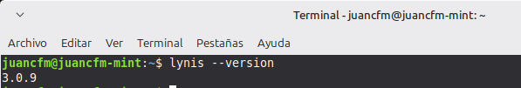

Comando(s) de instalación.
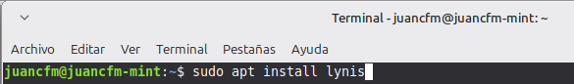

3. Ejecución de Lynis

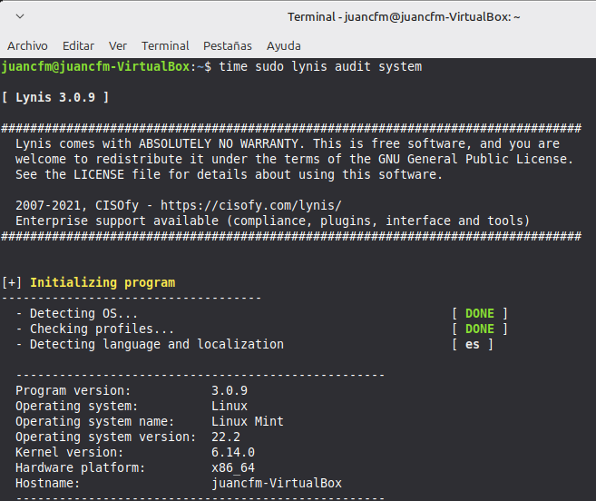

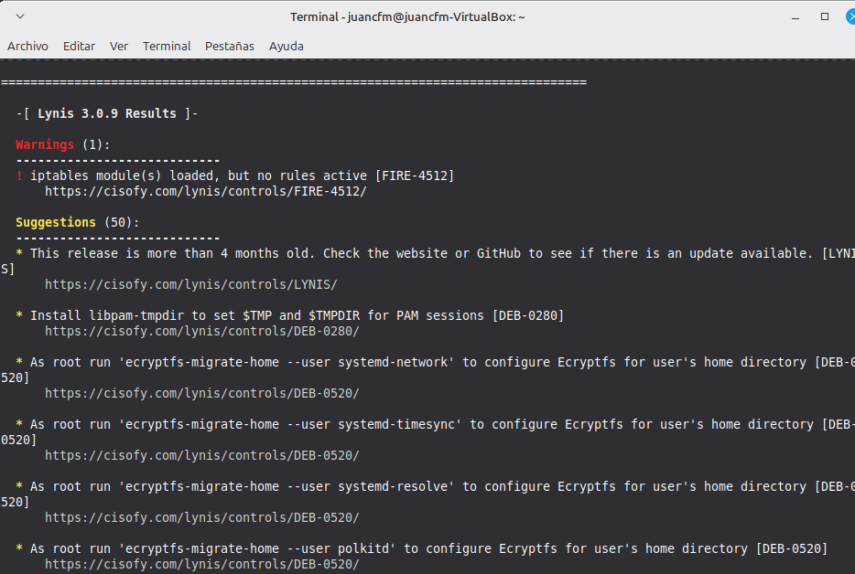

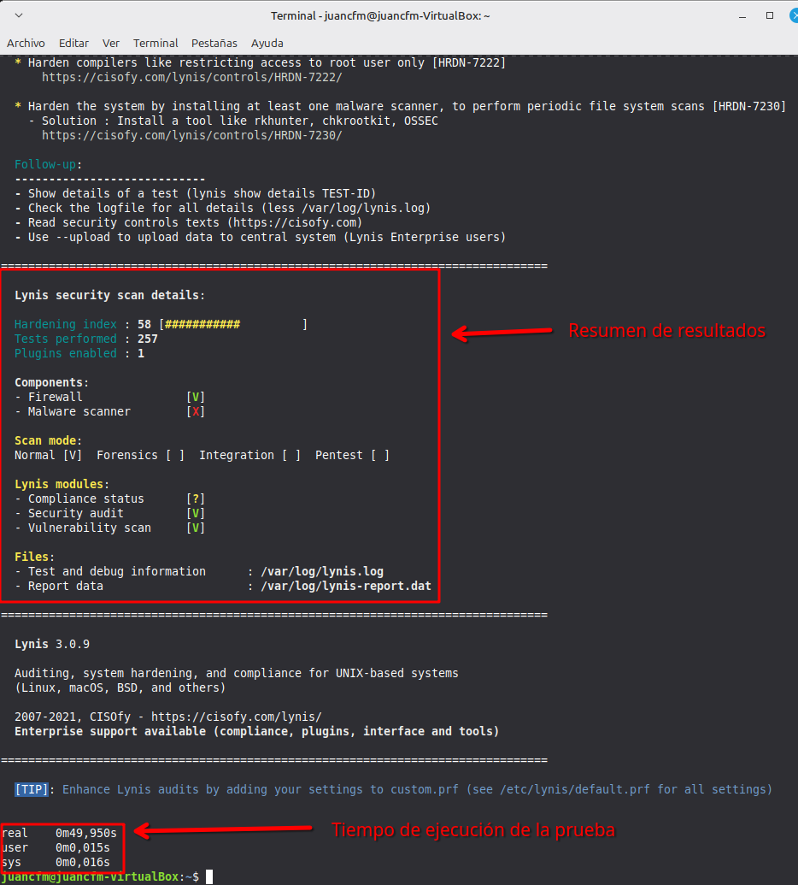

4. Resultados generales

Resumen del proceso:
- Pruebas realizadas: 257
- Plugins habilitados: 1
- Categorías analizadas: arranque, kernel, autenticación, servicios, archivos, red, criptografía, etc.
- Duración aproximada: 49.950 seg (Se uso el comando “time” al lanzar lynis para determinar el tiempo de ejecución).

Métrica Resultado
Hardening Index: 58/100
Advertencias (Warnings): 1
Sugerencias (Suggestions): 50
Componentes críticos sin protección: Malware scanner, IDS/IPS, fail2ban, AppArmor parcialmente configurado

Conclusiones:

El análisis con Lynis 3.0.9 revela un sistema funcional, con nivel medio de seguridad (58/100), pero con múltiples áreas de mejora, especialmente en la gestión de servicios, configuración del kernel y protección contra malware.
Las configuraciones por defecto de Linux Mint proporcionan una base razonable, pero aún existen vulnerabilidades explotables:

- Falta de un firewall funcional.
- Servicios innecesarios activos.
- Falta de controles de integridad y auditoría.
- Políticas de contraseñas débiles.

Con la atimeplicación de las medidas sugeridas, el índice de endurecimiento puede incrementarse fácilmente por encima del 80%, alcanzando un nivel de seguridad adecuado para entornos domésticos o de desarrollo.
A modo de ejemplo vamos a proceder a seguir algunas de las recomendaciones que el mismo software nos hace y ejecutamos nuevamente la auditoría para comprobar su resultado.

5. Bastionado
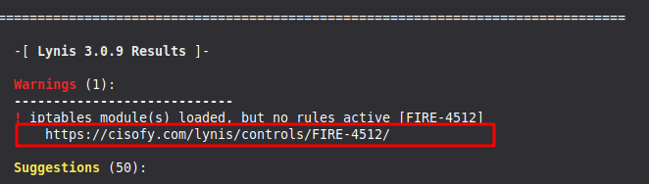

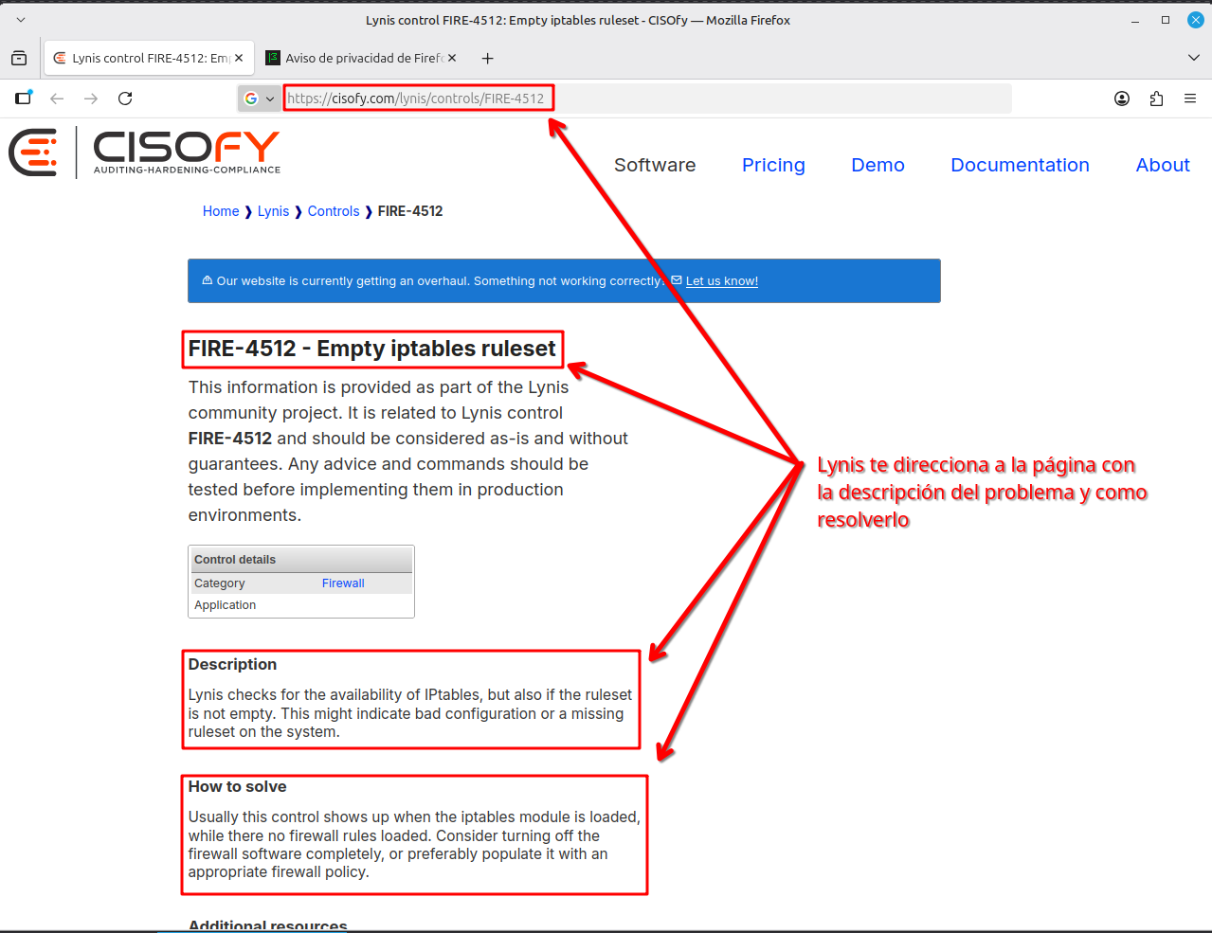

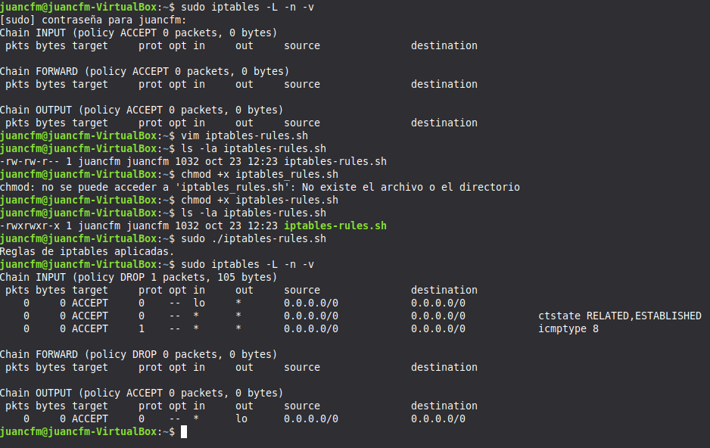
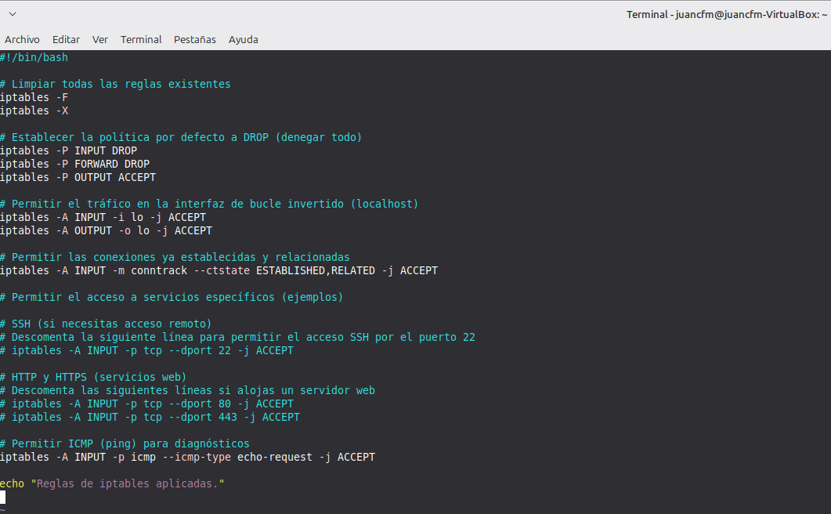

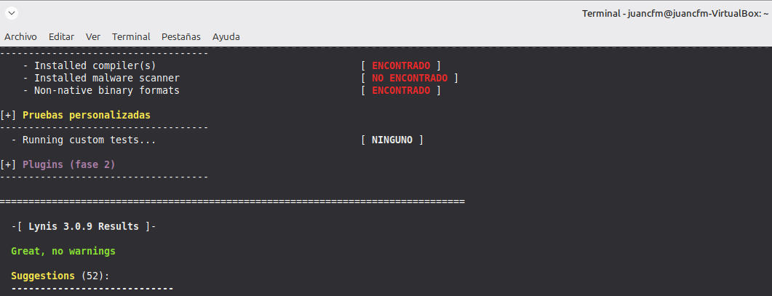

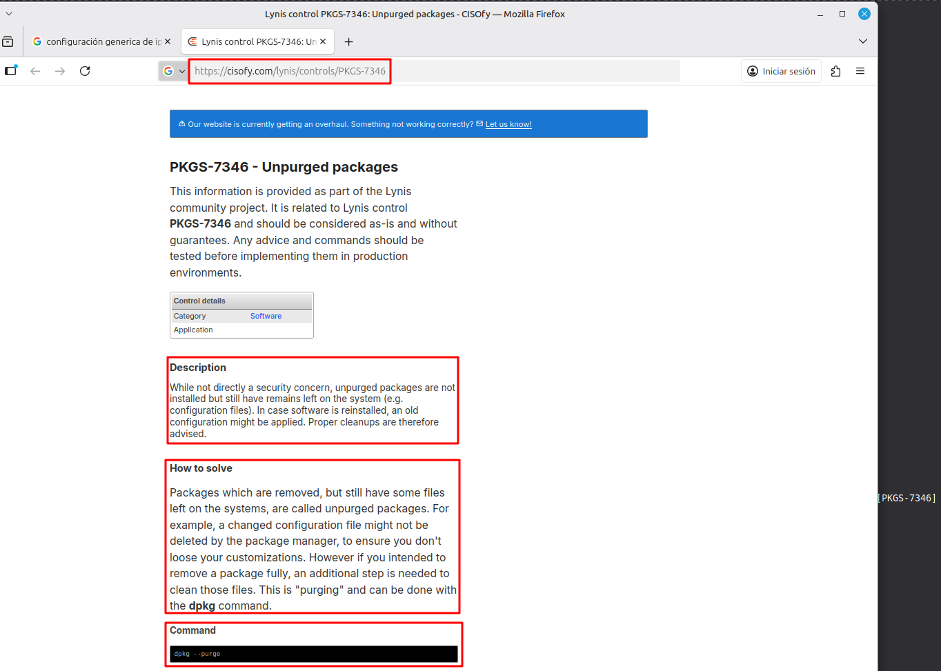
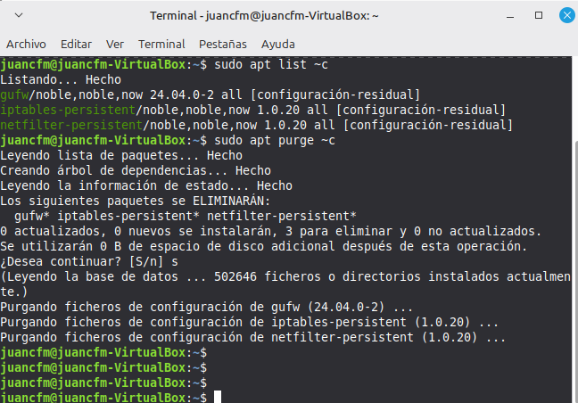
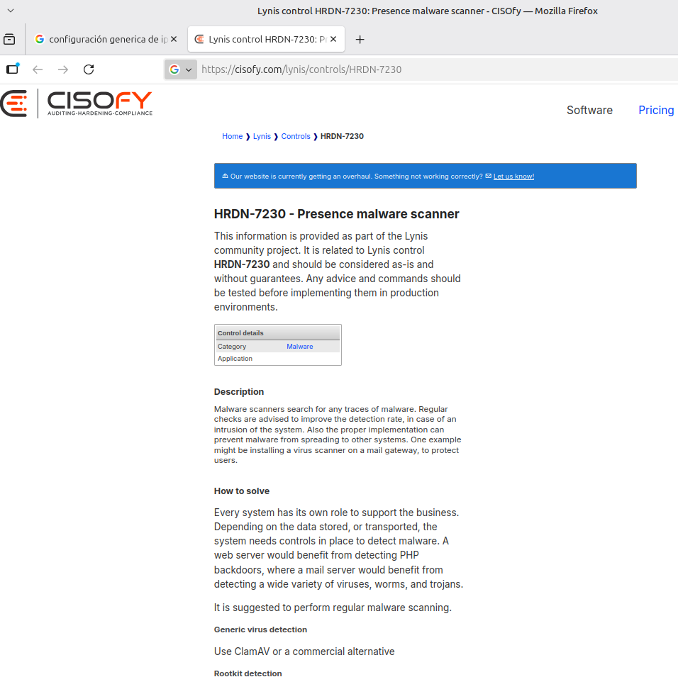

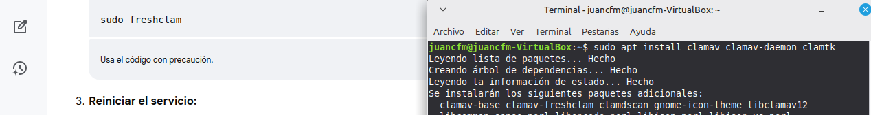
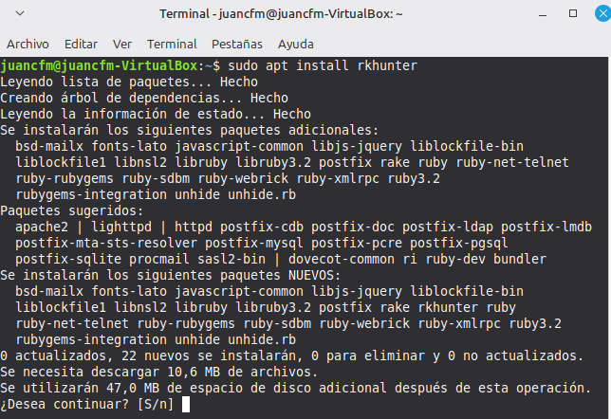

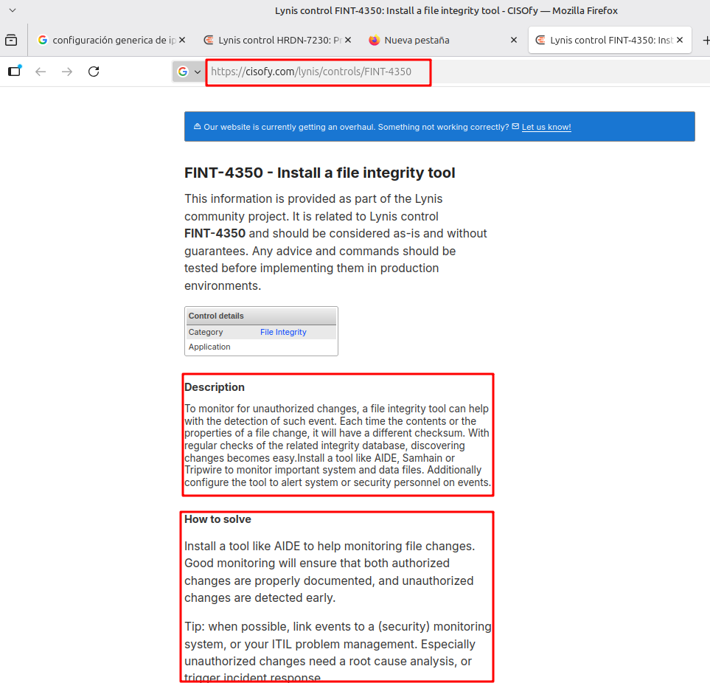

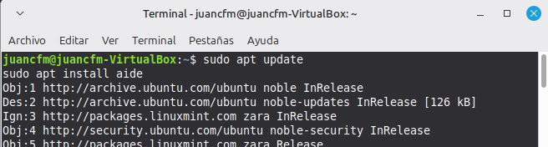

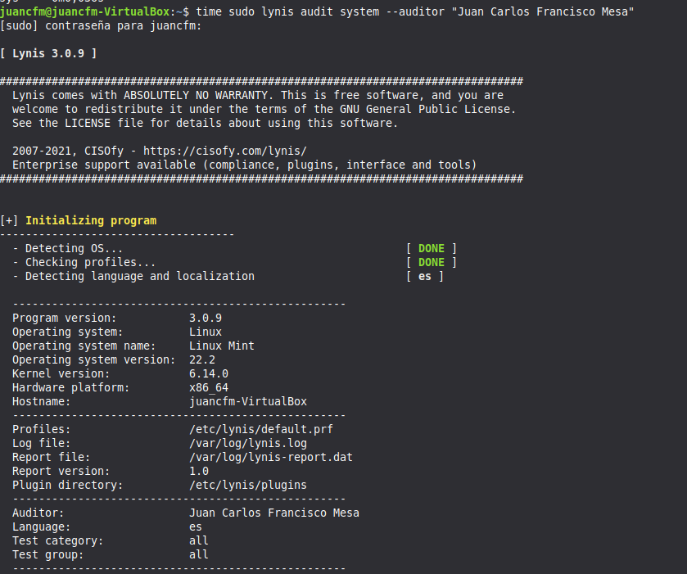
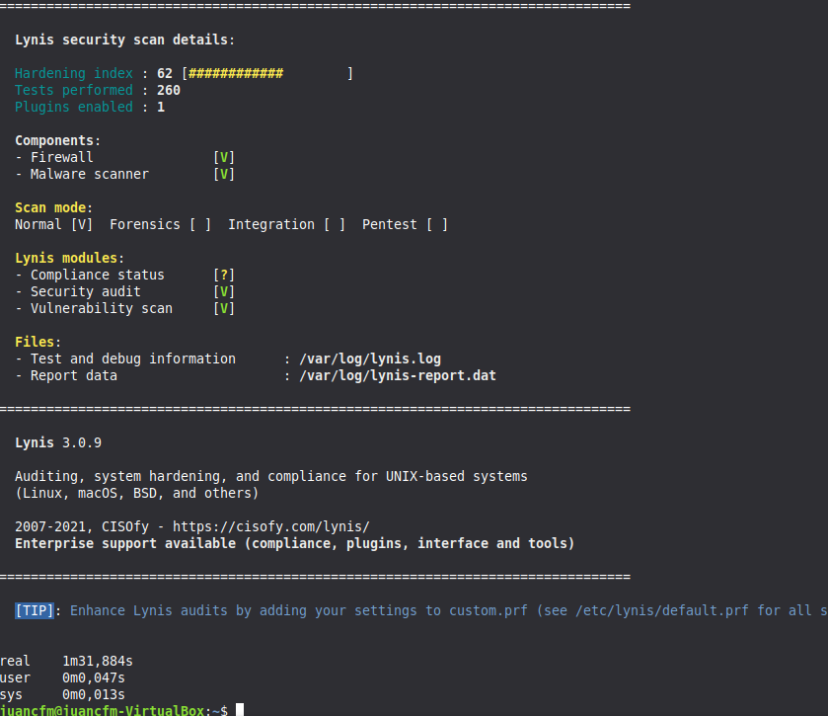

Uso de Clara

Por su parte, CLARA (Comprobador Local de Aplicaciones de Requisitos y Aseguramiento) es una herramienta oficial del CCN-CERT (Centro Criptológico Nacional - Equipo de Respuesta a Incidentes del Centro Nacional de Inteligencia de España). Su propósito es verificar el grado de cumplimiento del Esquema Nacional de Seguridad (ENS), marco normativo que establece los principios y requisitos mínimos que deben cumplir los sistemas de información de las administraciones públicas españolas, conforme al Real Decreto 3/2010 y sus actualizaciones posteriores.

CLARA está diseñada para funcionar en entornos Microsoft Windows (versiones 7, 10, Server 2008 y 2012) y realiza un análisis exhaustivo de la configuración del sistema comparándola con los controles y medidas de seguridad exigidos por el ENS. Como resultado, genera informes HTML estructurados por bloques de seguridad, donde se detallan las no conformidades detectadas y se ofrecen recomendaciones específicas para su corrección.

Esta herramienta es especialmente útil en auditorías de cumplimiento, revisiones internas de seguridad y procesos de certificación ENS, proporcionando una visión clara y estandarizada del nivel de madurez en ciberseguridad de los sistemas Windows evaluados.

